SECRETARIA MUNICIPAL DE EDUCAÇÃO
E.M.E.B. ALFREDO GOMES
E.M.E.B. AUGUSTINHO MARCON
E.M.E.B. PROFESSOR VITOLDO ALEXANDRE CZECH

(5º ano)
Atividade de Artes

Os artistas utilizam de diversas técnicas para realizar seus desenhos.
1- Assista o vídeo do link abaixo:
https://www.youtube.com/watch?v=_2qTP_q9kYo&feature=youtu.be
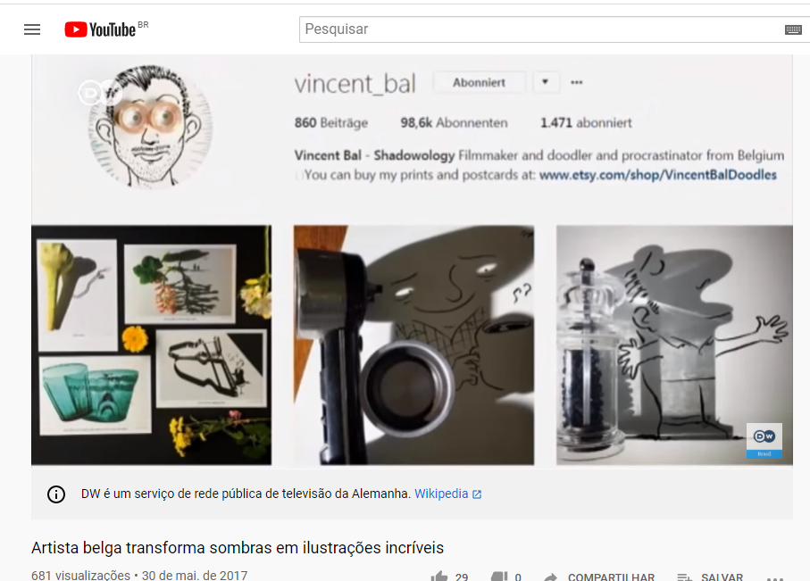

- Realize um desenho utilizando a técnica do artista Vincent Bal.
Você deverá utilizar um objeto e criar um desenho a partir da sombra que é projetada.
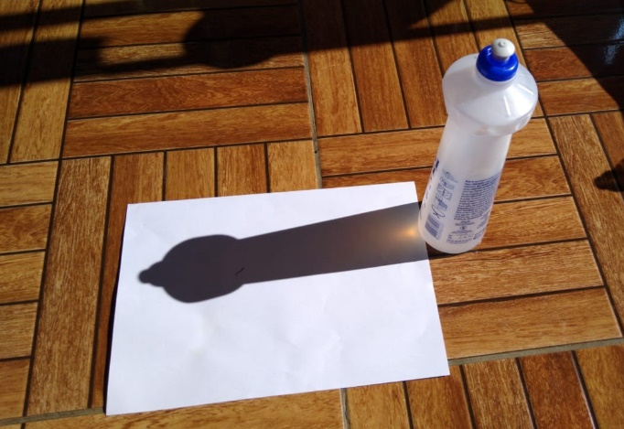

Não esqueça de colorir o seu desenho! Inclusive o fundo.

